**2023年2月19日（日）**

**コップでどうぶつを**

**つくろう**

**をしました。**



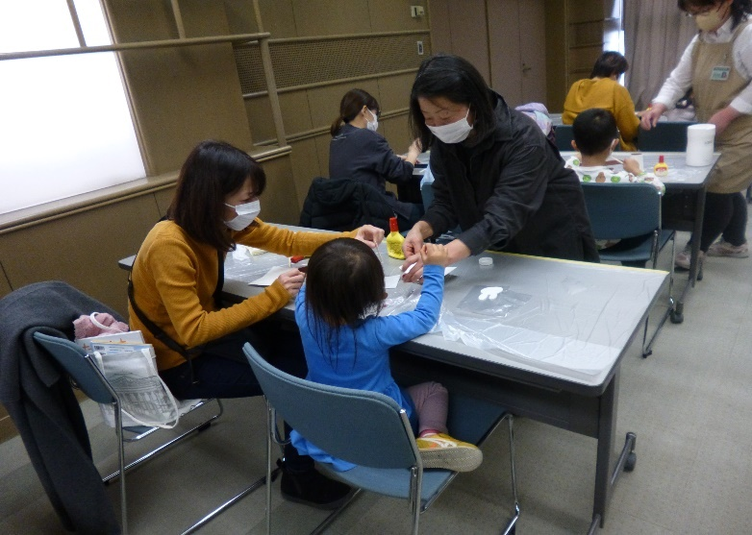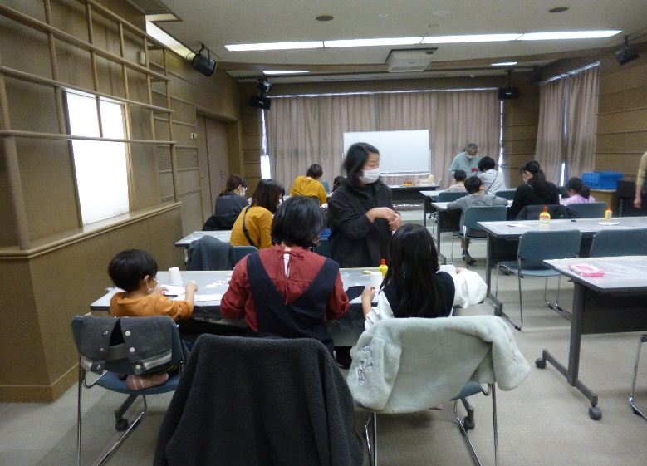

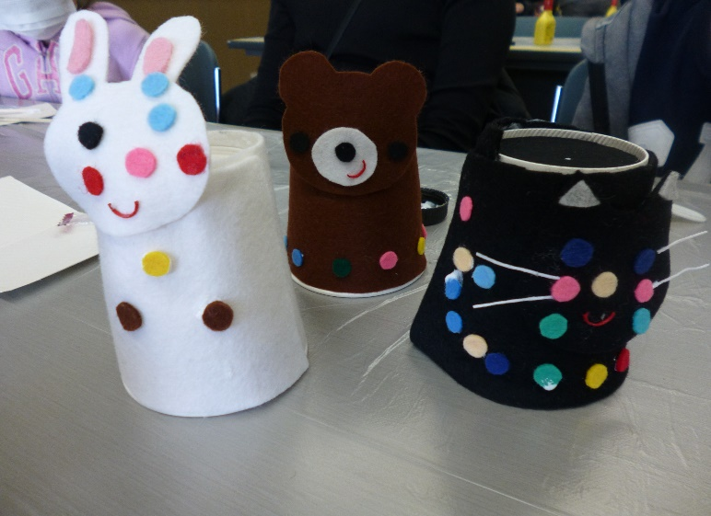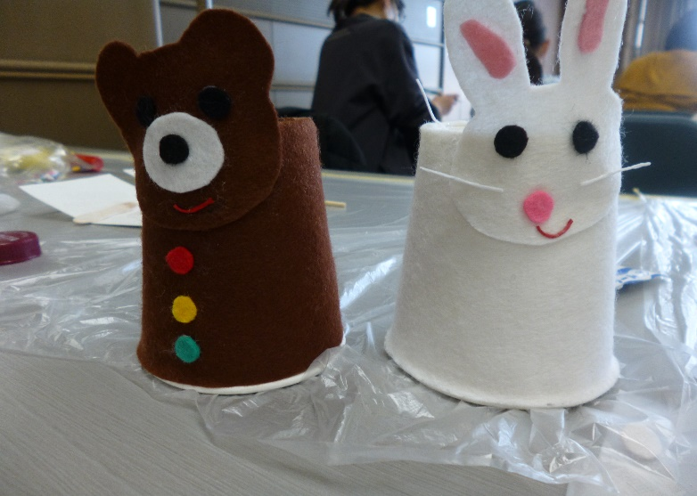

ののクローバーのに、なのはりや、りつけなどを

えていただきながら、くま・うさぎ・ねこのかわいいコップが

できました。８、ども１３のでした。

ごいただきありがとうございました。